不能放任野蛮读经：引导经典教育健康发展
作者：柯小刚 来源：《探索与争鸣》2017年第1期 2017年2月17日

民间“国学热”和“读经热”已经热了很长时间。初期品质较低是必经阶段，但今天到了一个必须自律、调整、提高的关节点。再放任下去，不及时进行自我批评和调整改变，“国学”和“读经”终将厚诬古人、败尽声誉、贻误后人。在这个危机时刻，大学应该负有批评和引导“民间国学”和“读经”的社会责任。解决读经学堂问题的根源，在于改进体制内教育的经典教育质量，使之达到传统文化所要求的生命教育层面；同时，应该对民间私塾办学加强引导和监督，促进另类教育的健康发展，建构良性的多元化教育结构。
无论西方还是中国，传统文化本来是现代化的前提和基础，虽然现代化的初始阶段恰恰是从“反传统”开始的。随着中国现代化任务紧迫性的逐步缓解，人们开始感到现代生活的空虚，想要找回现代生活的传统文化基础。这将是一个艰难的“通古今之变”过程，需要形式多样的经典教育（学校和社会的经典通识教育）来奠定基础。
然而，由于文化断层已久，传统私塾教育失传，导致民间流行的各种“读经教育”（典型如“弟子规”“老实大量纯读经”等模式）缺乏引导和规范，带有强烈的民间宗教色彩。尤其严重的是，“老实大量纯读经”鼓吹“教育简单论”，认为“最好的读经老师不是人，而是读经机”。所以，他们提出“阿猫阿狗办学法”，鼓励低素质人群甚至文盲来开设读经学堂，招收3~13岁少年儿童，开展全日制“读经教育”。而且，根据他们的“读经理论”，读经学堂不允许讲解，只能背诵音节。整整十年，什么都不能学，经典也不讲，只需跟随读经机“吼振读经”（类似“呼喊派”的做法），在毫无切身感受和理解的情况下“包本”背诵30万字的经典文句音节，然后就能升入一所被誉为“东方哈佛”的“文礼书院”，由“读经教主”亲授经典解释。
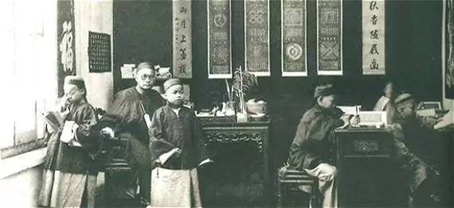
这样一种极为荒唐野蛮的“读经教育”已经成为目前最流行的民间私塾读经模式，几乎成为“读经”的代名词。他们在全国各地乃至海外华人社区建立了很多“读经学堂”，导致很多读经儿童抑郁、自闭、厌学，乃至读经多年还不识字。更严重的是，为了推行野蛮读经，督促学生尽快完成“包本背诵录像”（文礼书院以包本背诵录像为入学考试凭据），各地学堂普遍滥用体罚，逼迫孩子背诵那些对于他们来说毫无意义的数百万个音节组合。
近年来，笔者调查了许多受害的读经孩子和家长，发现情况非常严重，所以在2016年5月的上海儒学大会上曾做主题发言——《当代社会的儒学教育：以读经运动为分析案例》，分析了“老实大量纯读经”中存在的问题。随后，《新京报》《南方周末》《三联生活周刊》《人民日报》《解放日报》、澎湃新闻等媒体也先后刊发新闻调查，引起社会广泛关注。然而，面对学界和媒体的善意提醒和良性批评，“读经界”不但毫无反思调整，反而变本加厉，宣布要募捐12个亿，建设“万人书院”“千年书院”。在这样的情况下，有必要进一步分析“老实大量纯读经理论”存在的问题，指出各地“读经学堂”的弊病，引导民间传统文化经典教育的健康发展。
“全日制老实大量纯读经”是现代性的异化现象
首先必须厘清一个问题：“老实大量纯读经”是不是传统私塾教育？这个问题很简单。“读经理论”创始人王财贵曾反复强调，“老实大量纯读经”是他自己的“理论创新”，并不是对儒家传统私塾教育的继承。然而，学界、媒体和公众并不了解这一情况。媒体和一些学者批评“老实大量纯读经”的时候，往往倾向于把这些乱象归咎于传统文化，以为古代私塾就是如此野蛮读经的。其实，只要对古代蒙学稍有了解就知道，“老实大量纯读经”一点都不传统，反而恰恰是现代性异化的产物。
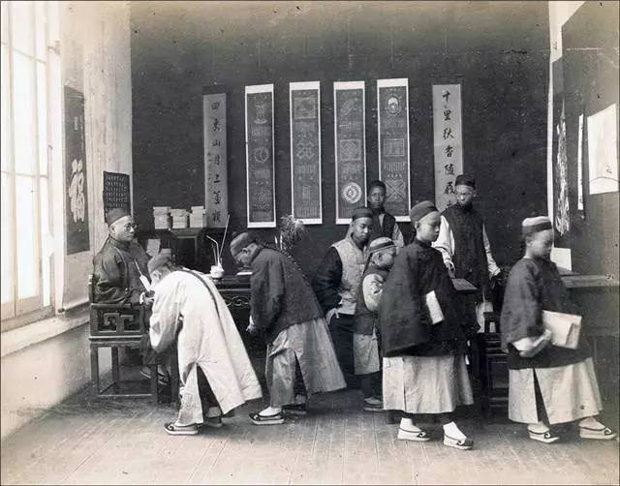
诚然，经典是人类教育的基础，因为经典教育是“人的养成”教育。即使工具实用型的现代职业培训，也有赖经典教育的“人文化成”作为基础。否则，即使专业技术高超的工科毕业生也无法成为有效的“劳动力资源”。但是，正如技术崇拜和滥用技术成为现代社会的一种异化现象，盲目的经典崇拜和野蛮狂热的“全日制老实大量纯读经”也成为一种“反现代性的现代性”异化现象。传统经典教育是涵泳性情的，“老实大量纯读经”则是强制的和功利的，强迫孩子每天读经8~11个小时，以“包本”背诵30万字为目标；传统经典教育是“博学之、审问之、慎思之、明辨之、笃行之”的，“老实大量纯读经”则割裂记忆和理解的关系、读经和践行的关系，一味追求背诵的字数和速度，不允许老师讲解，也不允许学生提问，完全缺乏对话、讨论和实践教学；传统经典教育是温柔敦厚、明智通达的，“老实大量纯读经”则是愚昧狂热、野蛮粗暴的；传统经典教育“礼闻来学，不闻往教”，“老实大量纯读经”则培训了人数可观的“读经宣导团”，用类似民间宗教的形式，鼓吹“教育简单论”“读经万能论”，到处建立毫无资质、不负责任、违反《义务教育法》的“读经学堂”，以圣贤经典之名招徕狂热信众、募集大量捐款；传统经典教育是因材施教、循序渐进的，“老实大量纯读经”则不论年龄差异、个体差异，一概野蛮背诵；传统经典教育重视“师道尊严”，“老实大量纯读经”则蔑视教师的作用，鼓吹经典文本神圣论、教师无用论、读经机万能论。这方面的最新发展是价格昂贵的“读经宝宝”（胎教和幼教读经机）产品线的开发。大量狂热的读经父母相信，只要24小时不间断地播放读经机，胎儿和婴幼儿就可以接收到“经典发出的能量信息”，将来就可以毫不费力地“包本”30万字，早日进入“东方哈佛”，成为“大才”。这种迷信宣传剥夺了父母和婴儿的互动交流，给婴幼儿的身心发育造成不可修复的严重伤害，给圣贤经典的声誉带来极为恶劣的影响。
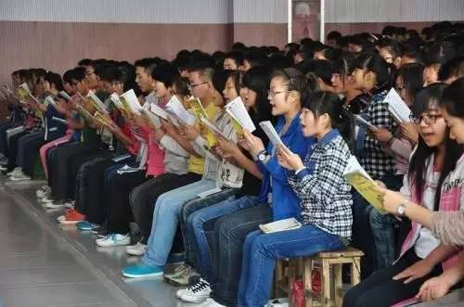
“老实大量纯读经”为什么会发展出如此反传统的读经方法？恰恰是因为他们过于急切地想要反对现代性，反对西化，但又不了解现代性，不了解西方。这可以说是“义和团心态”在当代民间国学文化中的表现形式。相比之下，面对现代性和西方的压力，真正符合儒家传统的反应首先是学习和了解西方，然后与西方进行深层对话，形成对现代性的建设性批判，以一种和而不同的态度参与到现代化的批判性建设之中。熊十力、梁漱溟、马一浮、钱穆、牟宗三、唐君毅、徐复观等现代新儒家就是这样做的。在近现代中国的仓皇失据中，他们从容发挥经典义理，从文化生命的深层根源出发思考时代的问题和未来的命运，表现了儒学“通古今之变”的博大胸怀。以他们为参照系，今天的人们可以非常清楚地看到，“老实大量纯读经”的出发点可能是好的，但最终却只能导致越来越急迫、越来越激进、越来越极端的生命形态。这种形态虽然跟上了“更快更高更强”的现代性节拍，但终究是不可持久的。
经过百年艰苦卓绝的现代革命和现代化建设，当代中国主动回归了文化生命的自觉，想要重建和倡导一种更加健康的人类生活方式，这种生活方式在中国圣人的经典中昭示了几千年，也在中国人的历史中探索了几千年。在这个时候，重建从容涵泳的学术生活成为学者的时代任务。然而，正是在这样的关键时刻，我们看到了很多学院学者汲汲于自身利益，浑浑噩噩，无所担当；民间读经运动如火如荼，狂热愚昧，胡乱担当。今日教育的困境，无论“体制教育”的庸俗化、实用化、工具化，还是“民间读经教育”的愚昧野蛮、狂热迷信、盲目排外，皆源于面对西方现代性的仓皇失据。盲目媚外和盲目排外、盲目现代化和盲目反现代化，观点貌似对立，但共同分享了现代意识形态的精神气质。这两种流行现代病的形成，都是放弃传统文化经典教育造成的恶果。
“读经理论”中的伪儒学和伪科学
笔者在与“读经理论”信众的辩论中，曾深入学习研究其“理论要点”。最后，我终于领悟到“读经理论”确实是像他们自己所宣称的那样，是“最高明的教育”，也就是说，是超越了教育的教育，或者说根本就不是一种“教育”。“读经理论”滥用“天命之谓性”和“良知良能”，为他们提倡的“纯背诵、不讲解”做“理论论证”。所以，从《中庸》出发，我们确实可以说“读经理论”是“自诚明谓之性”的最高理论建构，远远超过了“自明诚谓之教”的繁琐平庸；是“天命之谓性”的大道至简，远远超过“修道之谓教”的支离事业；是“诚则明矣”的“性之”过程，远远超过“明则诚矣”的“诚之”过程；是“诚者天之道”，远远超过“诚之者人之道”；是“不勉而中、不思而得、从容中道，圣人也”的气象，远远超过“择善而固执之者也”的学者格局。
不过，我们很快就会升起疑问：如果儿童都是“不勉而中、不思而得、从容中道”的圣人，还需要什么教育呢？确实，“读经理论”的所谓“最高明”“最高智慧”不就在于它从根本上终结了任何一种“教育”的必要性吗？正是因为它超越了古今中外所有“教育理论”，尤其是超越了《中庸》所谓“自明诚谓之教”“修道之谓教”的“庸俗儒家教育理论”，上升到“小朋友跟我读”的“六字真言”高度（这是“读经理论”最主要的创新点，影响巨大），它才是“前无古人后无来者、不中不西不古不今”的伟大创造。只有建立在这种狂妄自大的愚昧自信之上，才有可能放手发动“阿猫阿狗”，“多快好省”地建设读经学堂，只需要读经机、不需要老师就可以批量生产“治国平天下”的大才。如此看来，“读经理论”确实有可能“代表了人类智慧的最新高度”。在如此高明的智慧面前，“读经界”流行的“两个凡是”确实有可能是对的：“传统儒家教育思想中，凡是符合王财贵‘读经理论’的就是符合人性的，可以吸收；凡是不符合王财贵‘读经理论’的就是违反人性的，应该抛弃。”不过，如此一来，“读经理论”根本就不是儒家教育思想的继承者，这一点应该也昭然若揭了。既然如此，“读经理论”仍然披着儒家和圣贤经典的外衣来招徕信众，就是不诚实的行为了。
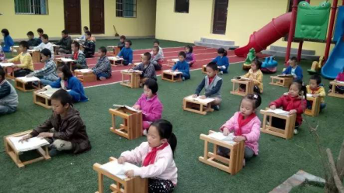
不仅滥用“儒学”，“读经理论”的不诚实和混乱还表现在对“科学”的滥用上。“读经理论”在对科学的无知中混合了对科学的崇拜和对科学的蔑视，由此形成一种伪科学。“右脑深度开发科学”“深度记忆与知识理解相矛盾定律”“儿童吸收性理论”“儿童关键期假说”“共振读经原理”等一系列伪科学，构成了“读经理论”的基础论据。就是依靠这些伪科学，“读经理论”可以自诩“超越古代私塾”，建设“现代私塾”，为中华文明的复兴“培养大才”。读经从空想走向科学，从此有了客观规律的保证，不以人的主观意志为转移，“为万世开太平”。
在时代任务的紧急驱迫下，“为往圣继绝学”的深厚使命感，为了“发动群众”，高效“传播国学”，更快更高更强，选择了一条颠扑不破的伪科学之路：迎合大众的“科学迷信”，利用大众的“科学无知”，杂糅各种道听途说的科学理论和伪科学理论，对之进行伪科学的使用，形成一种“前无古人、后无来者”的“读经理论”。正是在这种“群众喜闻乐见”的“科学读经理论”指导下，“阿猫阿狗们”开展了轰轰烈烈的读经运动，使千千万万儿童备受精神的毒害和肉体的摧残。
“读经理论”具有非常鲜明的伪科学特点：它是不会错的。无论读经孩子出了什么问题，“读经宣导者”的回答都是家长、孩子、老师的“人病”，不是“读经理论”的“法病”。理论绝对完美，永远不会错，犯错的只有人。任何人说纯读经好，歌功颂德，就是正能量；反映孩子出问题，讨论方法，就是负能量，就是“怨妇”。20多年来，“读经界”都是这样面对读经家长和媒体质疑的，充分表现了“读经理论”的伪科学性质。
根据波普尔的科学哲学思想，科学是可以证伪的（根据实践而调整的），而伪科学是不能证伪的（永远正确的）。因此，对科学的科学使用是：引证任何科学成果，都不应该教条化、迷信化、绝对化，都只能有限地使用，承认它有可能是错误的、需要调整的。相反，对科学成果的伪科学使用，以及对伪科学说法的伪科学使用，都是把某种科学成果或伪科学说法作为绝对可靠的、斩钉截铁的东西。“科学都证明了，纯读经还会错吗？”这是典型的科学滥用或科学迷信。而当人们指出他的“科学理论”没有根据，或者在实践中发生问题，他立刻就指责你“科学崇拜”“西化”“崇洋媚外”，宣称他超越科学，比科学高明，即使科学对他不利也无妨他的智慧真理。自诩为“高级智慧”的“读经理论”就是这样颠扑不破、永远正确。用得上“科学”的时候就滥用一番，“心理学”“教育学”“神经科学”一哄而上，拱卫“读经理论”的“科学真理”；不好用的时候就诉诸盲目排外情绪：“科学算什么东西？新文化的孽种，西方的毒瘤，配得上读经吗？”
“读经理论”在引证“科学”的时候，缺乏任何科学性和哲学反思性。如下五点问题都有表现：第一，在不了解科学的前提下盲目崇拜科学，或在蔑视科学的前提下有意利用读经家长对科学的盲目崇拜，动辄引用“科学”作理论基础，但又给不出可靠的出处来源，多数属于道听途说的伪科学。第二，只要有人指出他们的“科学”没有根据，或者运用科学理论指出他们的偏失，他们立刻就表现出对科学的极端蔑视，未能像马一浮、牟宗三等新儒家那样深谙科学的局限，还科学以科学，正其性命，还其本位。所以，这种对科学的蔑视并没有达到“反思科学”“批判科学”的高度和深度，只是一种基于无知的傲慢偏见，与其盲目崇拜科学一样，都是伪科学的不同表现。第三，对科学和伪科学缺乏辨别。只要对我有利，不问出处，拿来就用；对我不利，声色俱厉。第四，对于科学成果进行伪科学的使用。第五，对于伪科学的说法进行伪科学的使用。
经典教育本该是生命的学问
“读经理论”常常借重牟宗三新儒学的权威性来宣导信众，但实际上，“读经理论”的荒唐主张与牟宗三思想完全相反。“读经理论”提倡3~13岁的儿童只能全日制八小时吼叫读经、机械背诵，不允许他们有任何游戏，也不学任何其他东西，不允许看绘本教材和动画，不许孩子提问，不鼓励孩子发挥想象力，不允许老师讲解，也不与孩子互动。这样的“读经学堂”如果让儿童时代的牟宗三去读，他肯定会逃学。
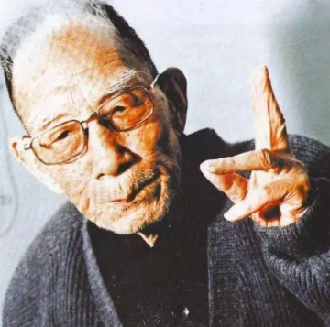
牟宗三先生在《五十自述》的第一章“在混沌中长成”中，曾深情地回忆儿时的生命空间。春天的扫墓，在沙滩上翻筋斗，“不知不觉睡着了，复返于寂静的混沌”，自己动手做秋千；夏天“东钻西跑、挖土坑、攀树木、穿墙角、捉迷藏”；秋天帮大人收庄稼，“扛、抬、挑、负我都得做”，“感觉劳动收获是一种趣味，做起来很愉快”；冬天“溜冰、踢毽、拍球、打瓦，一切泼皮的玩艺我都来”，晚上听骡马夜归的杂沓之声，感受“生命的苍茫和安息”。年底看戏，领悟“原始的人情、永恒的人情”“生命的风姿、人格的风采”，“这是最直接的人格，最直接的生命”。
这些就是牟宗三先生15岁以前的教育，生命的教育、生活的教育。用他自己的话说，只有那段时间的生活才是生活，此后都是“生命的耗费”。通观《五十自述》，我们可以看到，牟宗三在每个学术阶段都会不停地回到儿时的生活经验，因为那段经验是他生命的原点，构成了他毕生学问的真正基础、生命的基础。从这个基础出发，不断回到原点，牟宗三的学问才是生命的学问。
牟宗三儿时也上过私塾，但他恰恰不喜欢那一套：“我对于穿长衫的秀才们，三家村的学究们，并不见得有好感。儿时我即感觉到他们有点别扭。九岁入学，读的是私垫。在那二三年间我虽然也好好读书，也怕先生，但我对于这些先生、秀才们，总觉着异样，不自在、不自然。”可以想象，那时的私塾应该还比较乡土自然。如果像今天流行的“全日制老实大量纯读经学堂”那样高压紧张，功利性太强，每天8~10小时纯读经，十年“包本”背诵30万字，小牟宗三可能早就逃学了，今天也就少了一位新儒家大学者。
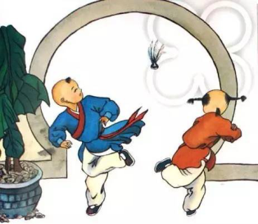
孔子说“兴于诗，立于礼，成于乐”，柏拉图《理想国》里认为儿童教育须以诗歌（指广义的艺术）和体育为主，这些主张的出发点都是生命的教育、性情的陶冶，而不是把经典作为“培养大才”的高效工具。今日流行的所谓“读经要从娃娃抓起”“不要输在起跑线上”并不传统，反而恰恰是非常现代性的急迫观点、效率观点、功利观点。至于那种提倡13岁之前死记硬背30万字经典的“读经理论”更是毫无根据，只是把学生当作“大才原料”，把经典当作“大才车床”，把读经学堂当作“大才车间”的极端庸俗版现代文化产业而已，虽然其出发点是貌似高尚的“培养圣贤”。圣贤教育首先是生命的教育，而不是工具化、机械化的“包本背诵”“批量生产”。
另一方面，“体制内”学校的经典教育内容又太少，题海战术、应试教育等弊端导致体制教育同样背离生命教育的方向。体制教育的不足，正是导致“体制外”低劣读经学堂泛滥的原因之一。所以，在反思民间读经学堂问题的同时，我们应该一并批评体制教育的弊端。无论体制内应试教育还是体制外读经教育，都是现代教育工具化、功利化的表现。解决读经学堂问题的根源，在于改进体制内教育的经典教育质量，使之达到传统文化所要求的生命教育层面；同时，应该对民间私塾办学加强引导和监督，促进另类教育的健康发展，达到良性的多元化教育结构。良性的多元化和差异性，这本来就是生命的特点。如果说传统文化教育的内容本来应该是生命的教育，那么其形式也应该是充满生机的多元化形式。
有鉴于此，体制内小学除了在语文课本中学习诗词和古文之外，还应该加强书法、传统音乐、武术、射礼的内容。中学阶段应把古文内容从语文课本中独立出来，专门设置古代汉语和经典阅读课程，作为高考必考科目。实际上，在西方国家的中学，古希腊文和拉丁文（西方古典语文）就是独立的课程。内容方面，除了从文学角度选取古文和诗词之外，中学古文课程还应该选取思想性较强的四书五经、史书、诸子篇章。大学各专业应该加强中西方古代经典的跨文化通识教育，不但读中国古典，也应该读一些西方古典。诚能如此，品质低劣的“国学传播”“读经传销”就没有市场了。（柯终究只是学院派的学者，能发现问题、分析问题，但不能解决问题，只能想到这些法子）
“国学”和“读经”到了必须提高品质的时候
民间“国学热”和“读经热”已经热了很长时间。初期品质较低是必经阶段，但今天到了一个必须自律、调整、提高的关节点。再放任下去，不及时进行自我批评和调整改变，“国学”和“读经”终将厚诬古人、败尽声誉、贻误后人，我辈将成为华夏罪人。在这个危机时刻，大学应该负有批评和引导“民间国学”和“读经”的社会责任。
批评不是西方思想的专利，更不是现代思想的专利。儒家自古就有极强的批评传统。而且，儒家批评传统的优点在于：其一，儒家批评总是含有自我批评的批评，是自反、自律、自省的批评。其二，儒家批评总是建设性的批评，不是为了批评而批评，更不是打倒批臭。其三，儒家批评是君子不党、独立不倚、和而不同的批评，不搞派系斗争、党同伐异。发扬儒家批评传统，引导民间“国学”和“读经”提高品质，是今日文化复兴建设的迫切任务。
首先要批评检讨的是“国学”这个词本身。“国学”这个词的提法并不好，只是现代化转型时期的历史产物，带有现代化早期特有的狭隘民族主义文化意识，已经不符合当代社会的需要。“古典教育”的提法更符合实际情况。现代教育为什么迫切需要引入古典教育？因为现代人遭遇了日益普遍的生活意义危机，以及与之相关的文明冲突危机。这不只是中国的问题，而是全球性的现代社会问题。现代社会是一个实用主义社会，现代教育因而蜕变为职业培训。然而，现代社会仍然是人的社会，不是机器的社会。人的生活是需要意义的，绝不只是“更快更高更强”就可以幸福，即使是为了培养实用人才，现代教育也应该首先重视“人的养成”，而不应该只是盯着分数、技能、实用、效率。因为，即使是实用人才，首先也必须是人，然后才有可能是人才。所以，中小学教育和大学通识教育中引入古典内容非常有必要，因为古典文化虽然没那么实用，但却是“人的养成”教育，因而是一切现代实用教育的基础。所以，“国学”的提法必须扬弃，实事求是地提倡“古典教育”和“经典教育”非常有必要。
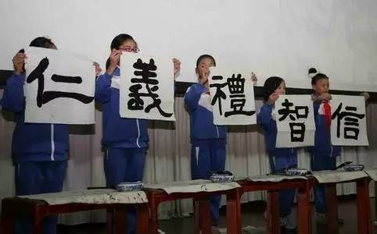
但“经典教育”也已经被庸俗低劣的“读经运动”滥用了。在公众认知中，“读经”无非意味着十多年前流行的净空“弟子规”，或者现在流行的“老实大量纯读经”。《弟子规》当然也不错，五经四书更是圣贤经典，但如果推广形式接近传销、民间宗教，那么，狂热“推广国学”和“读经”的结果不但不能弘扬传统文化，救治现代性弊病，反而成为现代性异化的病症表现，败坏经典，带来社会问题。
“弟子规推广”和“读经运动”采用的都是民间宗教的“感动模式”。“弟子规派”见人就“感恩”，90度鞠躬，给人洗脚，捶胸顿足地忏悔。“弟子规”推广之初，确实带来了积极影响，促进了孝道普及，但后来发展到极端化、形式化、传销化之后，反而给很多家庭带来了矛盾。子曰：“过犹不及。”儒家伦理不过是中和常道而已，何必刻意制造感动气氛？感动太多会导致感情的泛滥和虚伪，给百姓日用生活带来干扰。“弟子规”式微之后，“读经”继其衣钵，到处开展“感人”的“读经宣导”活动，用“大才许诺”诱人以利，用“六字真言”鼓吹“文盲都可以做老师”。“弟子规”和“读经”成为一种大众化的“廉价感动服务”，成为大众心目中“国学”“经典”和“传统文化”的代名词。这便是“国学热”和“读经热”的现状，亟需学界和教育管理部门予以引导。
然而，与此同时，学院人文学科却越来越堕落，很难起到引导的作用，甚至完全不关心民间传统文化教育的发展。在学院里，一些教授成为课题经费的奴隶，博士成为核心期刊的打工仔。大学成为职业培训机构，中小学成为应试基地。所以，民间国学的乱象，责任很大程度上在于现代学术体制对于传统学习型社会的破坏，以及过度专业化对于大学和社会联系的剥离。事实上，现代学术的发展恰恰伴随着传统读书人群体的消亡。所谓“传统读书人”不只是说他们读的书是传统经典，而且首先是指他们读书的方式是传统的。传统的读书方式是《礼记·学记》所谓“化民成俗”的，是融入社会生活之中的，而不是现代学术分工造就的“专业学者”。所以，首先是专业学者不再像一个真正的读书人那样读书学习，也不再像一个真正的教师那样教书育人，然后，社会才陷入普遍的文化蛮荒，斯文扫地，导致低俗“国学”和“读经”的泛滥成灾。因此，学院学者并没有资格高高在上，对民间“国学”和“读经”说三道四。他们应该做的，首先是重新成为一个真正的读书人，关心经典教育，尤其是师资培养，然后才有可能对民间读经形成良性的批评和引导。当然，教育管理部门更应该有计划地促进学院学者和中小学经典教育以及民间经典教育的交流，发挥大学的社会通识教育功能，引导体制内外“读经”的健康发展。
具体来说，可以在下述五个方面开展工作：第一，应促进中小学与大学人文学科的交流合作，加强中小学教师的古典文化培训，贮备师资。大学应承担社会通识教育责任，主动协助中小学开展国学师资培训工作。譬如笔者主持的同济复兴古典书院就开有“国学师资公益培训班”，学员中多有上海各中小学的教师，也有民间读经学堂的老师。第二，中小学校在培训教师时，要注意鉴别，谨防传销性质乃至邪教性质的所谓“国学传播”进入中小学。目前各地中小学都有被野蛮愚昧的“读经理论”渗透的现象。一些中小学主动邀请低劣的“读经宣导员”来鼓吹野蛮读经，有些家长就是在“宣导”中被蛊惑，然后让孩子辍学，进入体制外“读经学堂”的。第三，中小学古典教育师资培养应不限于语文老师和公民教育方面的老师，最好能在各科老师中都能展开。“国学师资培训”不应是一种“专业培训”，而是“通识教育培养”。第四，可鼓励教师和学生自发形成经典读书小组。第五，须谨防狭隘民族主义意识，应以天下为己任，以人类为关怀。应在有条件的中小学（如双语学校、外语学院附中附小等）开展跨文化的古典文明教育，不但学习中国古典，也适当学习西方古典内容。当然，在民间流行的所谓“老实大量纯读经”中连ABC都不教，却要孩子死记硬背莎士比亚英文原著的做法，只是徒然浪费孩子的青春。
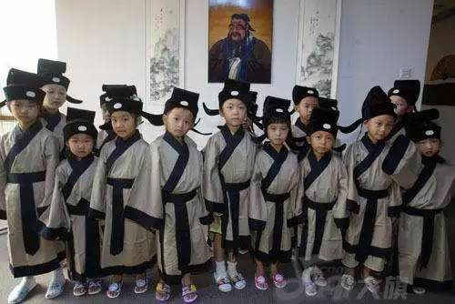
经典教育的根本在陶冶成人
如前所述，“全日制老实大量纯读经”并非传统的经典教育方法，而是一种现代性异化的产物，是在效率和功利心态驱使下的低劣“创新”，是带有民粹主义和民间宗教色彩的文化产业传销和“宣导”。自古以来，经典教育从来就没有采用过如此极端的形式。
经典教育向来是一种社会化通识教育、终身教育的形式。经典教育的目的并不在于背诵多少文句，更不在于背诵多少自己都不懂的音节，而在于陶冶成人。所以，经典的学习与其他知识的学习以及生活实践的历练并不矛盾，而是相辅相成的。排斥其他知识和生活实践的所谓“全日制老实大量纯读经”完全违背儒家自古以来形成的通识教育、生命教育、修身教育的形式。
就今日情况而论，无论儿童还是成人，都应该把经典的学习和社会生活结合起来，把经典的学习和其他知识的学习结合起来，不应人为割裂经典和现代生活、实用知识和西方文化。《诗》云：“周虽旧邦，其命维新。”经典是在每个时代的实际生活中与时偕行、日日维新的，不是仅供死记硬背的文句和教条，更不是毫无意义的音节。所以，反思今日读经运动乱象的同时，我们必须拨乱反正，结合时代状况，回到经典教育的社会化通识教育和生命教育、修身教育的传统形式中来。
具体而言，现代生活强调效率、快速反应，缺少从容和缓，结果导致什么都很急，人与人、人与物、人与事容易发生“短兵相接”的摩擦，没有安全感，所有人与事物之间都是疏离乃至异化的状态。结果，现代生活虽然追求高效，但其实效率并不高，反应也不快，沟通不畅，性情淤塞，社会交往成本非常高，沟通效果并不好。在这样的时代，如果每个人都能先静下来读书修身，对人对事都能多少形成一点“貌似旁观但其实非常关切”的心态，反身而诚，恬然让出心灵的空间，以便容受人、事和物，给事物以时间和空间，多一些耐心，多一些等待，保持一定距离，人和事物反而会更加亲切，更容易沟通，世界更顺畅，生活更幸福。为什么读书修身能有这样的效果？因为读书修身是人文之化，是把人化入一个“小德川流、大德敦化”的生命世界，在那里，“肫肫其仁，渊渊其渊，浩浩其天”，所有人、事、物都化了，气化顺遂，无事自宁。
那么，怎样进入这样的读书修身生活呢？对于学生来说，无论学习什么知识，总要以修身为本，时时涵泳经典文句，在学习和生活中体会、受用。对于已经参加工作的成人来说，经典学习和修身工夫更不可松懈。经典阅读也许只能抽空进行，但修身却可以是连续的，而且应该是“不可须臾离”的。修身和读书的关系，有人以为是冲突的，尤其是那些带有宗教倾向的“国学爱好者”容易这样想。他们害怕读书会形成“所知障”，妨碍修身。其实，要看读什么书、怎么读。以涵泳体贴的方式读经典，契入生命，恰恰是修身的必要部分。否则，缺少古人和经典的陪伴，修身往往容易走向狭隘、偏执，乃至迷信。这种反智主义的观点正是产生低俗“国学热”和“读经热”的温床。一些“国学大师”就是利用这种流行的反智主义观点来发展个人崇拜，乃至逐步走向邪教。
在现代社会的紧张节奏中，随时涵泳体贴是最方便的学习方法。首先，要找到涵泳的大池子，那便是人类文明的基本经典，纵身其中，澡雪精神，涵养身心。其次，要疏通源流，气脉通畅，上下求索，左右流之，那便是要读历代注疏，不能只读经典白文，或者盲目背诵白文。经典并不是一次成型的教条，而是“其命维新”的文化生命，是与时偕行的、活生生的意义开显，是在历代注疏中不断重新开启的斯文之命。所谓“传统”并不是迷信的经典崇拜，而是一代一代读书人的生命成长和传承。读书人并不是作为一个信徒去面对僵死的经典教条，而是在读书中与历代圣贤君子交朋友，与他们一起感受和思考，让经典的智慧对自己开启、在自己的生活中落实。子曰：“古之学者为己，今之学者为人。”每取一瓢饮，记住有心得的句子，时时涵泳讽诵，切己体会，自修有得足矣。贪多求快，博闻强记，夸夸其谈，无一入心，更无身体落实，虽多何益！
“读经教育”的根本并不是“从娃娃抓起”“不输在起跑线上”，而是通过社会化的通识经典教育培育一个“学习型社会”。做父母的人自己读书修身，是孩子最好的学校。“读经学堂”的堂主和老师不读书也就罢了，却也不允许孩子读书，强以全日制的“纯音流声闻大法”灌输经典文句的音节给学生，反对任何感受和理解，用伪背诵来冒充“读经”，使圣贤经典蒙羞、读经孩子受害。笔者接触过很多那种伪读经方法的受害者：有送孩子去全日制伪读经学堂的家长，也有读经学堂的堂主和教师，还有从读经学堂出来的学生。他们中的一部分在伪读经实践中逐渐发现问题，慢慢醒悟过来，正在积极调整。还有一些支持者仍然在观望、思考。经过学界和媒体批评之后，各地民间读经学堂都在分化、转型。在这样的关键时刻，学者、媒体和教育管理部门有责任予以引导。时下的中国正处在中华民族伟大复兴的过程中，传统文化重建正在成为各方共识。目前缺乏的并不是文化复兴和经典教育的热情，而是民间国学相关机构内部的自律、良性批评和自我批评机制的建立，以及学术界对民间国学的引导、文化教育管理部门对民间读经学堂的监管和健康多元教育格局的构建。
柯这篇文章批得有点空洞！

